药无忧

安装维护手册

2026年 6 月编制
目 录
第1章 引言 1
1.1 编写目的 1
1.2 软件背景 1
第2章 项目应用部署 2
2.1 本地运行后端服务 2
2.2 服务器部署后端 2
2.3 前端APP使用 2
2.4 系统部署信息汇总 2

- 引言
  - 编写目的
为了让管理软件的最终用户对系统有更加完整的了解，现将系统所需要的运行环境、部署情况及安全性设置做一个详细说明。
该文档主要面向这套软件的管理者和维护者。本文详细的描述了软件安装的硬件环境、软件环境和安装部署情况。用户可以根据这些信息对系统进行必要的操作，维护系统、升级系统，保证系统安全、稳定、高效的运行。
  - 软件背景
本项目打造智康药管 —— 融合多模态理解的健康与药物管理系统 （MedCare Agent），以解决健康用药管理领域的核心痛点为核心，构建以个人健 康与用药智能体为中枢的一体化管理体系，突破现有产品在信息理解、智能决策、 隐私保护、家庭协同等方面的短板，为用户提供低门槛、高智能、高安全的全流 程健康用药管理服务，实现从 “被动工具” 到 “主动健康管家” 的升级，填补行业内 “监测- 用药- 反馈- 协同” 全闭环管理的空白。目前部署在云服务器上运行后端，前端为安卓APP。
- 项目应用部署
  - 本地运行后端服务
本系统后端基于 Java 21 + Spring Boot 3.2.1 开发，以下说明如何在 Windows 本地完成环境配置、编译构建与运行调试。运行前需准备以下环境：JDK 21、Maven 3.9+（或使用项目自带的 mvnw）、Git、Docker Desktop。

2.1.1 安装基础环境
（1）JDK 21：推荐使用 winget 一键安装 Eclipse Temurin 发行版，或前往 https://adoptium.net 手动下载 Windows x64 安装包。安装完成后在命令行执行以下命令验证版本：
winget install --id EclipseAdoptium.Temurin.21 -e # 安装
java -version # 验证，期望输出 openjdk 21
（2）Maven：项目根目录已内置 mvnw.cmd（Maven Wrapper），无需单独安装，直接使用即可。如需独立安装，也可通过 winget install --id ApacheSoftwareFoundation.Maven -e 完成。
（3）Git：
winget install --id Git.Git -e
git --version # 验证
（4）Docker Desktop：前往 https://www.docker.com/products/docker-desktop 下载安装，启动后在设置中开启 WSL2 后端。验证：
docker --version
docker compose version

2.1.2 获取项目源码
通过 Git 克隆项目仓库到本地：
git clone https://github.com/yourorg/MedicalBackend.git
cd MedicalBackend

2.1.3 编译与打包
在项目根目录执行以下命令进行编译打包（跳过测试以加快速度）。编译成功后会在 target/ 目录生成可执行 JAR 文件。
.\mvnw clean package -DskipTests -B
# 期望输出：[INFO] BUILD SUCCESS
# 产物路径：target/MedicalBackend-0.0.1-SNAPSHOT.jar

2.1.4 启动应用
方式一：直接运行 JAR（需本地已启动 MySQL 和 Redis）：
java -jar target/MedicalBackend-0.0.1-SNAPSHOT.jar
# 启动成功后访问：http://localhost:8080
如需覆盖数据库连接参数，可通过命令行传入：
java -jar target/MedicalBackend-0.0.1-SNAPSHOT.jar --spring.datasource.url=jdbc:mysql://localhost:3306/medicalassistant --spring.datasource.username=appuser --spring.datasource.password=App123456
方式二：使用 docker-compose 一键启动完整服务栈（推荐）。将 docker-compose.yml 中 springboot1/springboot2 的 image 字段改为 build: . 后执行：
docker compose up -d # 后台启动全部服务（MySQL/Redis/RabbitMQ/Nginx/应用）
docker compose ps # 查看服务状态
docker compose logs -f springboot1 # 查看应用日志
docker compose down # 停止并移除容器

2.1.5 常见问题
端口占用：执行 Get-NetTCPConnection -LocalPort 8080 查找占用进程，或改用 --server.port=8081 参数启动。
Java 版本不匹配：执行 java -version 确认版本为 21，若不符请检查 JAVA_HOME 环境变量或重新安装。
Maven 依赖下载慢：可在 pom.xml 中将仓库源替换为阿里云镜像 https://maven.aliyun.com/repository/central。
MySQL 连接失败：执行 docker ps | grep mysql 确认容器已启动，再用 docker logs mysql 查看初始化日志。
时区显示异常：确认 docker-compose.yml 各容器环境变量中已设置 TZ: Asia/Shanghai。
  - 服务器部署后端
本系统后端采用 Docker 多阶段构建打包，通过 GitHub Actions 自动化完成镜像构建与推送，服务器端使用 docker-compose 编排 MySQL、Redis、RabbitMQ、Nginx 及双实例后端（springboot1/springboot2）实现负载均衡与高可用部署。

2.2.1 Dockerfile 说明
项目根目录已内置多阶段构建 Dockerfile：第一阶段使用 maven:3.9-eclipse-temurin-21 镜像完成编译打包，第二阶段仅保留轻量 eclipse-temurin:21-jre-alpine 镜像运行 JAR，有效减小最终镜像体积。pom.xml 单独提前复制以利用 Docker 层缓存，避免源码变动时重新下载依赖。
本地验证构建是否正常：
docker build -t medicalbackend:local .
docker run --rm -p 8080:8080 -e MYSQL_HOST=host.docker.internal -e REDIS_HOST=host.docker.internal medicalbackend:local
# 访问 http://localhost:8080 验证

2.2.2 CI/CD 自动构建（GitHub Actions）
工作流文件位于 .github/workflows/docker-publish.yml，配置为向 main 或 develop 分支推送时自动触发，完成 Maven 构建、Docker 镜像打包，并将镜像以 latest 及 commit SHA 双标签推送至阿里云容器镜像仓库。
使用前需在仓库 Settings → Secrets and variables → Actions 中配置以下两个密钥：
ALIYUN_USERNAME # 阿里云镜像仓库用户名
ALIYUN_PASSWORD # 阿里云镜像仓库密码或访问 Token

2.2.3 服务器环境准备（Linux服务器）
在云服务器上安装 Docker Engine 与 Docker Compose 插件：
sudo apt-get update && sudo apt-get install -y ca-certificates curl gnupg lsb-release
curl -fsSL https://download.docker.com/linux/ubuntu/gpg | sudo gpg --dearmor -o /usr/share/keyrings/docker-archive-keyring.gpg
echo "deb [arch=$(dpkg --print-architecture) signed-by=/usr/share/keyrings/docker-archive-keyring.gpg] https://download.docker.com/linux/ubuntu $(lsb_release -cs) stable" | sudo tee /etc/apt/sources.list.d/docker.list
sudo apt-get update && sudo apt-get install -y docker-ce docker-ce-cli containerd.io docker-compose-plugin
sudo systemctl enable --now docker
sudo usermod -aG docker $USER # 免 sudo 使用 docker（重新登录生效）

2.2.4 部署启动步骤
① 登录阿里云镜像仓库：
docker login crpi-pcte2psh26cec7uk.cn-hangzhou.personal.cr.aliyuncs.com
② 将项目的 docker-compose.yml 及配置文件（nginx/、mysql_conf/ 等）上传至服务器，确认其中数据库密码、镜像地址等环境变量已按实际修改。
③ 拉取镜像并启动全部服务：
docker compose pull # 拉取最新镜像
docker compose up -d # 后台启动所有服务
docker compose ps # 确认各容器均为 running 状态
docker compose logs -f springboot1 # 查看后端启动日志

2.2.5 常用运维命令
日常运维中常用的 Docker 操作如下：
docker compose restart springboot1 # 重启后端实例
docker compose up -d --force-recreate --no-deps springboot1 # 拉新镜像后热更新
docker exec -it mysql mysql -u appuser -p medicalassistant # 进入数据库调试
docker compose logs -f mysql # 查看数据库日志
docker system prune -a # 清理无用镜像和容器
  - 前端APP使用
前端应用为安卓APP，下载APK后即可使用。
下面简单演示流程：

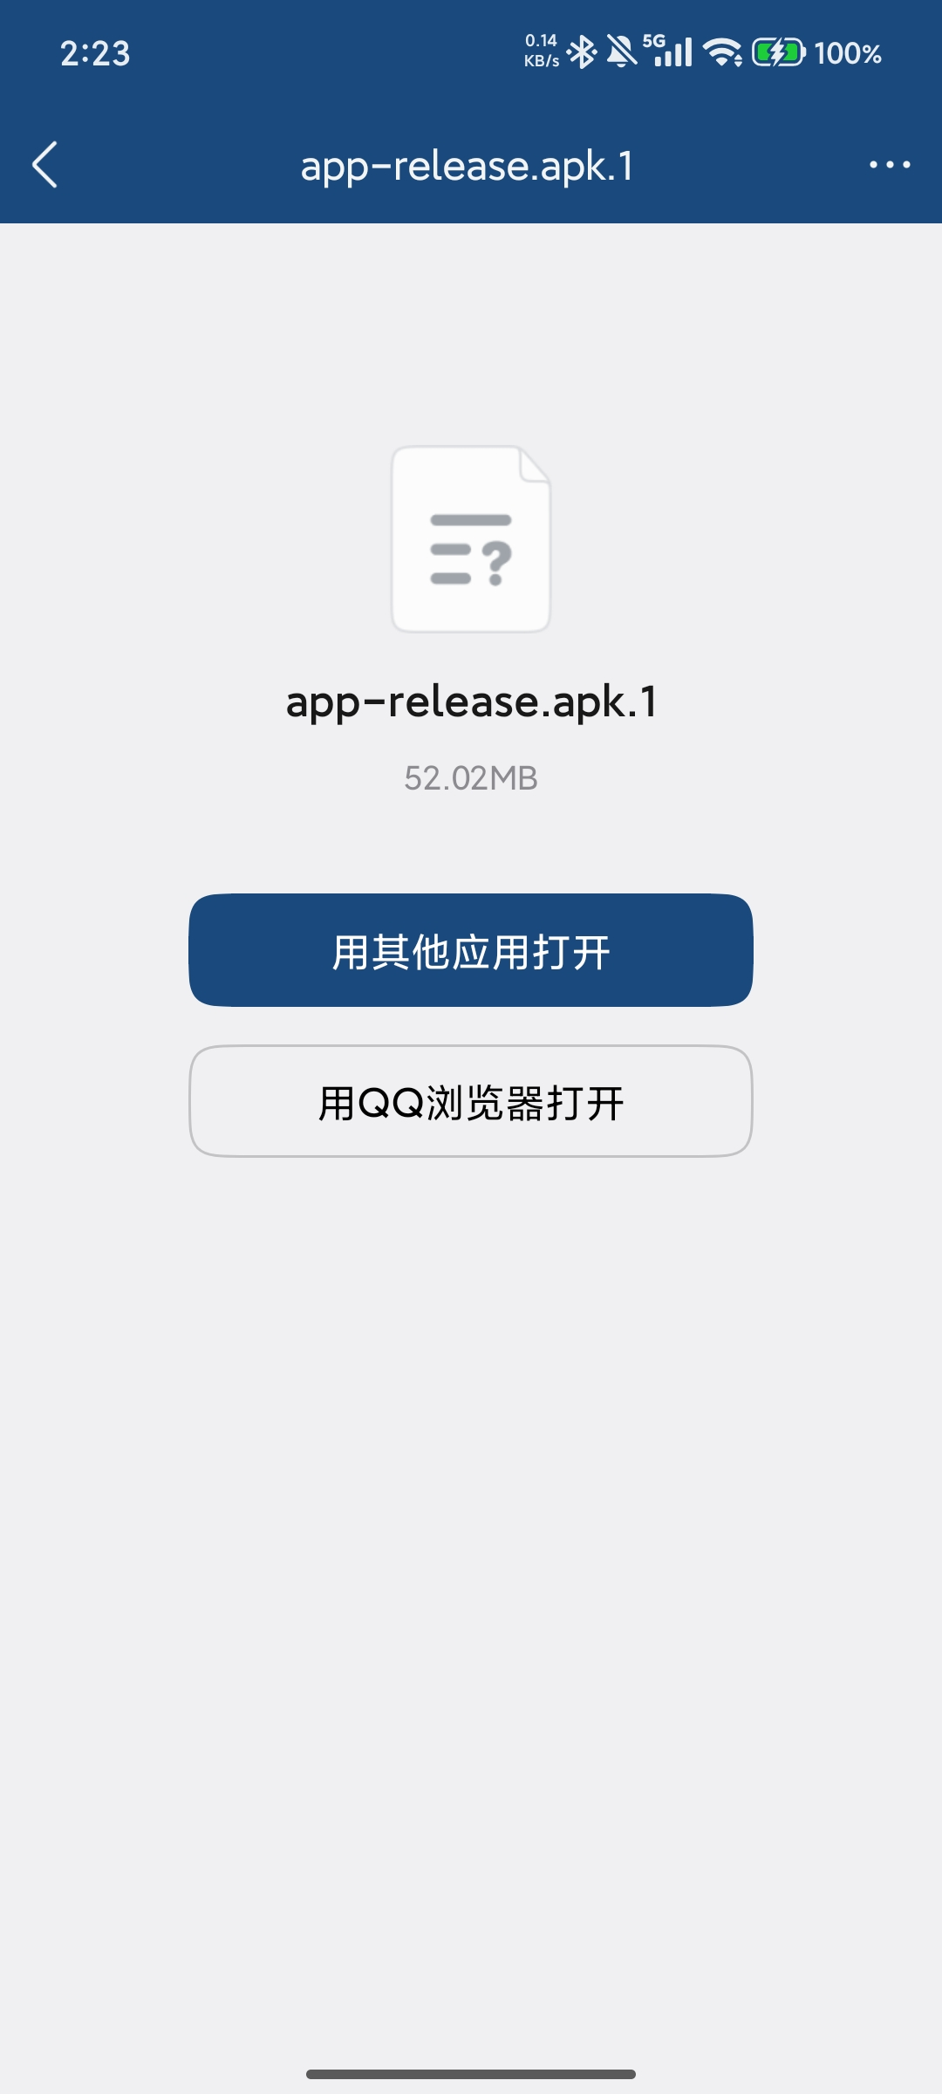
步骤一：选择QQ浏览器打开
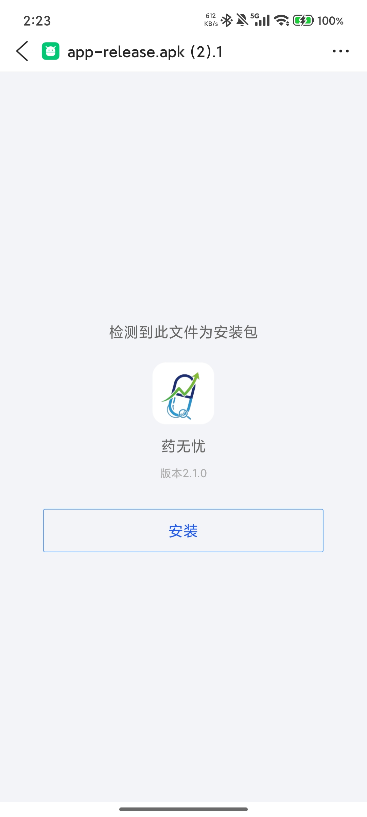
步骤二：选择安装

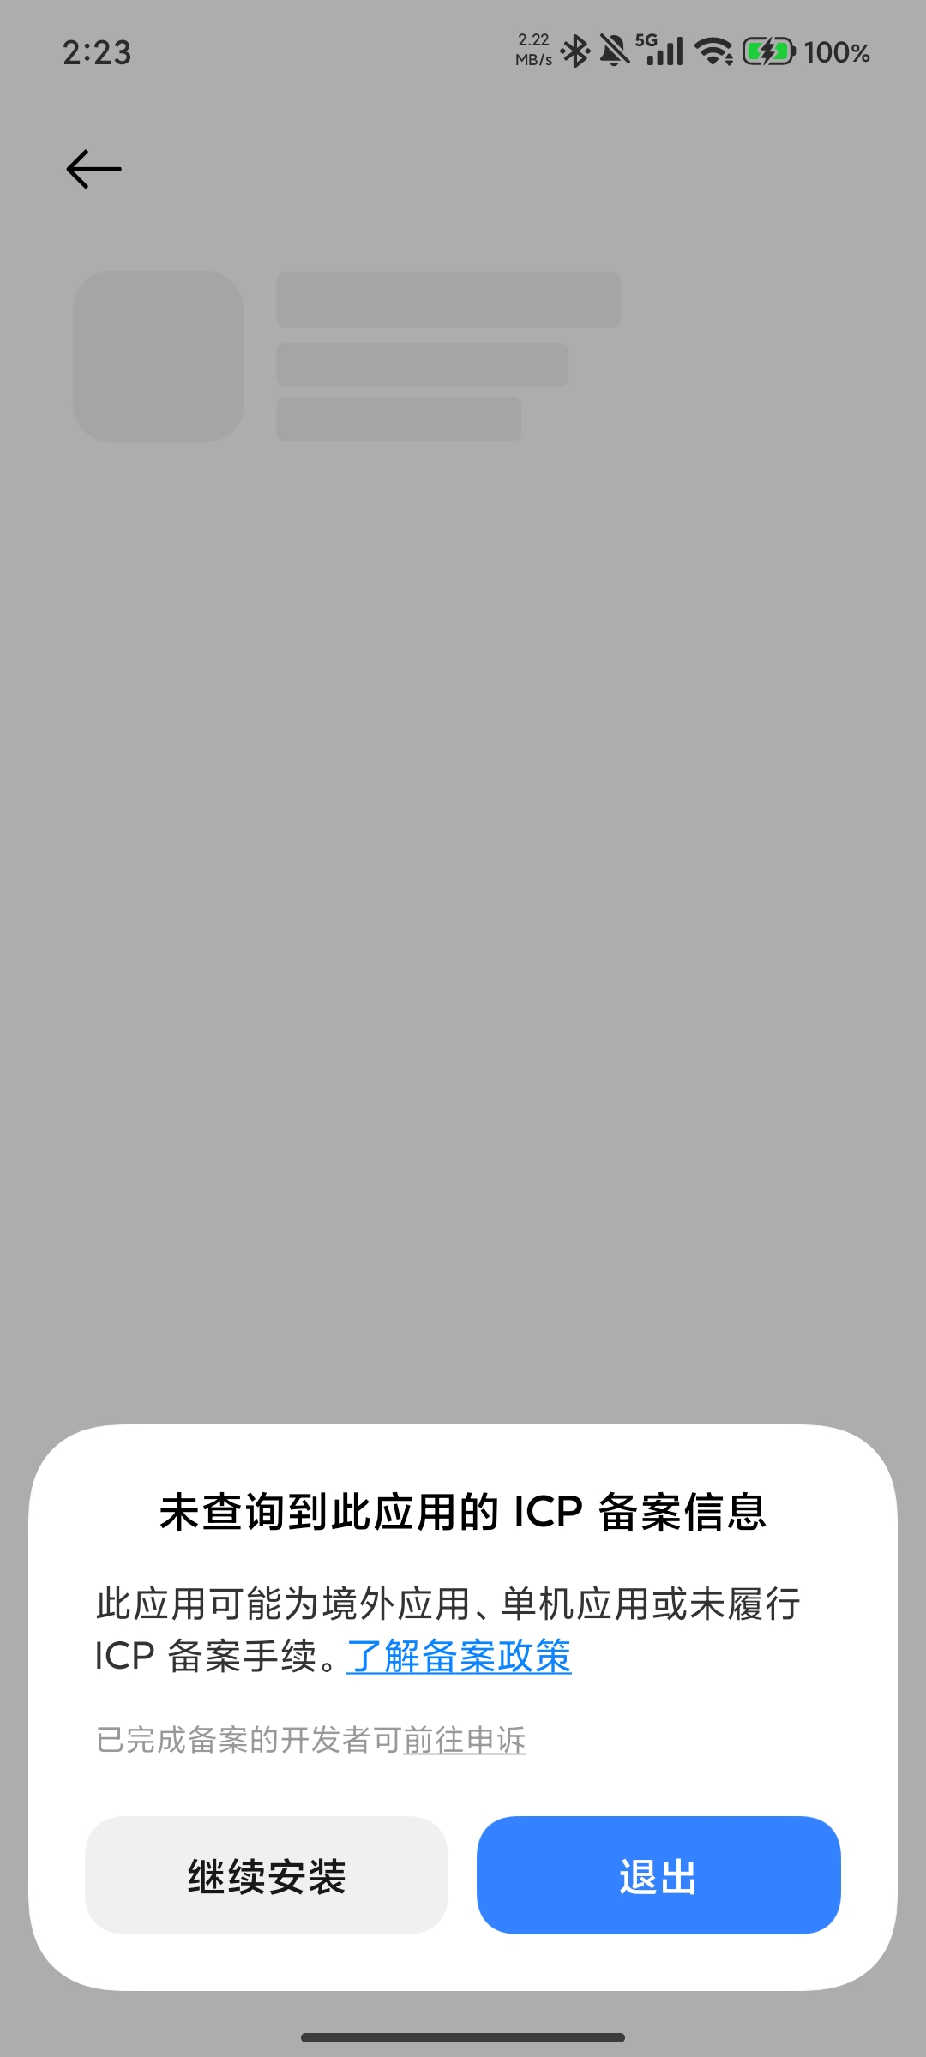
步骤三：选择继续安装
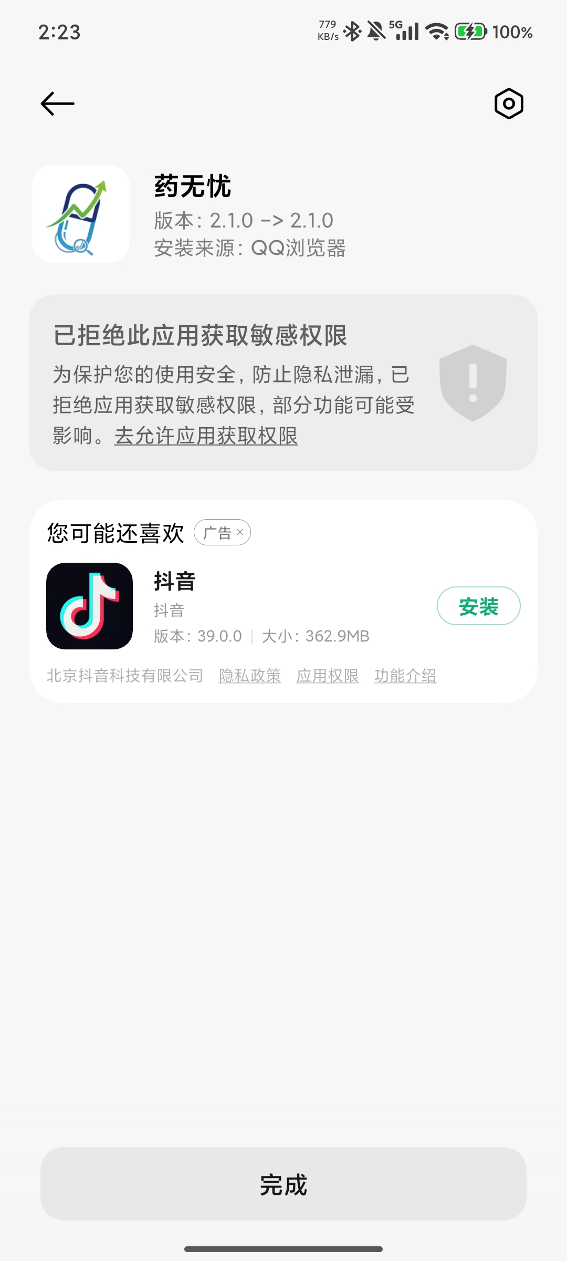
步骤四：安装完成
  - 系统部署信息汇总
2.4.1 客户端运行环境
项目 | 要求
操作系统 | Android 7.0 (API Level 29) 及以上
硬件要求 | 内存 2GB 以上，存储空间 500MB 以上
网络要求 | 支持 4G/5G/WiFi 网络连接
权限要求 | 相机、存储、通知、网络访问权限
推荐设备 | 主流 Android 智能手机或平板电脑（OPPO）

2.4.2 后端服务器环境
项目 | 开发环境 | 生产环境
操作系统 | Windows 10/11 / Linux / macOS | Ubuntu 20.04 LTS / CentOS 7+
Java 版本 | JDK 21 | JDK 21
Spring Boot | 3.2.1 | 3.2.1
MySQL | 8.0+ | 8.0+（主从复制）
Redis | 6.0+ | 6.0+（集群模式）
内存 | 4GB 以上 | 4GB 以上
CPU | 4 核以上 | 4 核以上
存储 | 50GB 以上 | 50GB 以上
网络 | 可访问外网 API | 公网 IP + HTTPS 证书

2.4.3 Flask AI 服务环境
项目 | 开发环境 | 生产环境
操作系统 | Windows 10/11 / macOS / Ubuntu 22.04 | Ubuntu 20.04 LTS
Python 版本 | 3.8 – 3.12 | 3.10
Flask 版本 | 3.1.3 | 3.1.3
内存 | 4GB 以上 | 4GB 以上
存储 | 20GB 以上（含模型文件） | 50GB 以上

2.4.4 外部依赖服务
服务 | 用途
阿里云 DashScope | 通义千问大模型 API 调用
阿里云云服务器（ECS） | 承载生产环境后端及 AI 服务

